ROBIN EST CONFINE, d’ADO RIANA

Choix du corpus
L’album permet de travailler sur un corpus riche. Le choix des mots sera effectué en fonction des objectifs spécifiques, des capacités des élèves...Ci-dessous une liste non exhaustive :
Présenter quelques mots choisis du tableau ci-dessous avec des images.
VERBES | NOMS | ADJECTIFS | MOTS GRAMMATICAUX
Confiner  tousser, éternuer, dormir  s’amuser, barboter, sauter, jouer, écouter, danser, chanter  s’appeler, s’envoyer  (des messages)  manquer  se retrouver... | Confinement  maison/école  virus, coronavirus,  monstre  photo, appel, vidéo, message, lettre  personne, œil, corps, fièvre, hopital  copain, fiesta, câlin, amour anniversaire, spectacle, magie, peinture, musique, instrument  corde à sauter, hula hoop,  ballon,  constructions, jardinage, bain, mousse, jouets... | Confiné  minuscule, petit, invisible  joli  fatigué  grave  triste  grosse  difficile  génial, amusant  relaxant... | Tellement  facilement  beaucoup  doucement  heureusement...

1 Construction de l’univers de référence (avant la lecture de l’album) :
Le professeur prend appui sur un imagier ou un petit film documentaire
— Nommer les différents animaux à partir de photos ou d’images. — Nommer différents animaux présents dans un imagier ou un documentaire (Dans l’album les animaux sont les suivants : pingouin, tortue, chien, chat, cochon, vache, souris, panda, poisson, abeille, crocodile, etc.).
— Rassembler les animaux par famille. — Dans des activités d’entraînement, ranger les animaux par famille à l’aide d’images ou d’animaux miniatures.
— À partir de textes documentaires : • nommer différents animaux dans une plus grande diversité : cochon, truie, porcelet/ • collecter les premières informations pour chaque famille : les informations scientifiques extraites des textes documentaires et les informations littéraires
2 Découverte de l’album : rencontrer des mots
Une présentation de la première de couverture peut permettre de formuler de premières hypothèses pour construire un horizon d’attentes et favoriser l’écoute active de l’histoire.
— Lire l’histoire de manière expressive sans montrer les illustrations pour que les élèves se concentrent sur le sens du texte. Demander ensuite aux élèves de dire ce qu’ils ont retenu et ressenti. Faire deux lectures dans la même journée et d’autres lectures les jours suivants. Découvrir, observer et commenter des illustrations. — Raconter l’histoire après une première lecture en reformulant, en employant un lexique adapté aux capacités de compréhension des jeunes élèves, en ajustant sa voix pour chaque personnage. — Raconter quelques illustrations sans aucun accessoire ou en utilisant des marottes, un tablier à raconter.
Puis Permettre aux enfants de s'exprimer sur l’histoire et les activités faites par Robin à partir des questions suivantes :
Série 1 :
• Comment s’appelle le personnage ?
• Qui sont ses copains d’école (reconnaître les personnages : les animaux = pingouin, tortue, chien, chat, cochon, vache, souris, panda, poisson, abeille, crocodile, etc. Les fruits et les légumes = poire, citrouille, champignon, etc.)
• Que se passe-t-il pour lui et ses amis ?
• Est-ce que Robin peut encore aller à l’école ?
Série 2 :
• Comment il se sent ? Pourquoi est-il triste parfois ? Pourquoi ressent-il parfois de la colère ?
• Est-ce que ça vous rappelle quelque chose ?
• Robin fait des activités chez lui, lesquelles ? Les lister avec les enfants à partir des planches de l’histoire
Série 3 :
• Et vous ? Qu’est-ce que vous avez fait ? Est-ce que, comme Robin, vous avez : chanté, écouté de la musique, fait de la peinture, des spectacles, joué à cache-cache… (recenser les activités qui ne sont pas celles qui ont été faites dans le cadre de la continuité pédagogique)
• Quelle activité vous avez préféré faire chez vous ? Pourquoi c’est la préférée ?
• Qu’est-ce que Robin et ses copains pourraient faire comme autres activités ? (compléter la liste de Robin et de ses copains avec celle des enfants).
3 Compréhension du vocabulaire en situation de production et mémorisation. Structurer
— Identifier, reconnaître, comprendre les manifestations des différentes émotions des personnages : les mots qui expriment explicitement les émotions ressenties et ceux qui les expriment implicitement ; les raisons, les causes expliquant chaque émotion ressentie.
— Faire une affiche avec des photos pour définir les émotions et les ranger par gradation : • triste, la tristesse, peine, peiné, chagrin, chagrinée, malheur, malheureux (les raisons : peur, virus, éloignement, solitude) ;— La mise en œuvre de l’enseignement du vocabulaire • fatigué, la fatigue, épuisé, l’épuisement, affaibli, abattu (les raisons : être confiné, isolé, malade) ; • heureux, la joie, content, le contentement, ravi, joyeux (les raisons : appeler ses amis, se relaxer dans son bain, jouer, bouger, faire des constructions).
Faire décrire les page de l’album qui désignent les émotions p 13/14/22 ET 24

Mobiliser l’Oral
Planche 13 : La tristesse

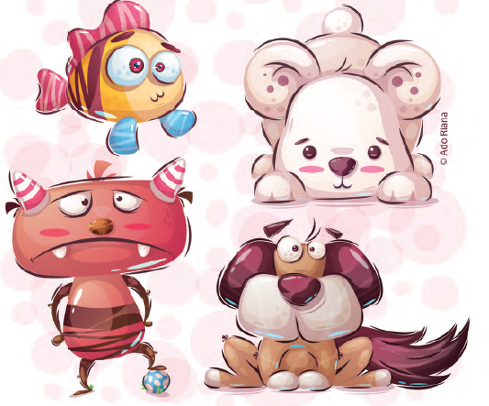

• Que voit-on sur l’image ?
• Comment sont les têtes des personnages ?
• Comment voit-on qu’ils sont tristes ?
• Comment vous faites un visage triste ?
• A quel moment avez-vous été triste pendant qu’on était obligé de rester chez soi ? Qu’est-ce qui vous rendait triste ?
• Qu’est-ce que vous sentiez dans votre corps ?
• Qu’est-ce que vous vous disiez dans votre tête ?
• Quand on ressent de la tristesse, qu’est-ce qu’on peut faire ?
• Qui peut nous aider à chasser la tristesse ? (recherche de solutions, de ressources)
• Comment on peut aider quelqu'un qui est triste ? (recherche de solutions, de ressources)

Planche 14 : La colère

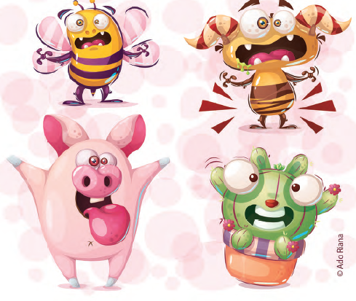

• Que voit-on sur l’image ?
• Comment sont les têtes des personnages ? Comment voit-on qu’ils sont en colère ?
• Comment vous faites quand vous êtes en colère ?
• Est-ce que vous vous êtes mis.es parfois en colère quand on devait rester chez soi ? Qu’est-ce qui s’est passé et qui vous a mis.es en colère ?
• A-t-on le droit de ressentir de la colère à ce moment-là ? Est-ce agréable ? Comment on se sent ? ça fait quoi dans son corps ?
• Est-ce qu’on peut stopper tout.e seul.e sa colère ? Comment on peut faire ? (recherche de solutions, de ressources)
• Quand quelqu'un est en colère, que peut-on faire pour l'aider à se sentir mieux ? (recherche de solutions, de ressource)

Planche 22 : La joie

• Que voit-on sur l'image ?
• Qu’est-ce qu’il ressent Robin ?
• Comment voit-on qu’il ressent de la joie ?
• Comment vous faites quand vous êtes joyeux, heureux ?
• Pourquoi Robin est-il heureux ? Qu’est-ce qui le rend heureux ? (c’est son anniversaire, il est le roi de la fête, il a des cadeaux, ses copains.es sont avec lui)
• Est-ce qu’il y a des choses qui vous ont rendu joyeux/heureux.se.s pendant qu’on était obligé de rester chez soi ?

Planche 24 : La peur (pas explicitement)

• Que voit-on sur l'image ?
• Dans quoi est le petit garçon ?
• Que fait-il ? C’est quoi les petits points autour de sa bulle ? (aider les enfants à donner du sens : on dirait que les petits points rouges sont un virus, une maladie comme celle qui nous a obligée à rester chez soi avec nos parents, nos frères et soeurs)
• Qu’est-ce qu’il ressent ce petit garçon ? Est-ce qu’il a peur ? De quoi il peut avoir peur ?
• Pendant qu’on devait rester chez soi est-ce que vous avez eu peur d’être malades ? d’attraper le virus ? que papa, maman, vos papis, vos mamies, soient malades à cause du virus ?
• Qu’est-ce qui vous permettait de vous sentir en sécurité ? (la présence d’un parent, le fait de ne pas sortir, d’être prudent quand on sort…)
•Est-ce que c’était une grande ou une petite peur ?
• Est-ce que parfois ça sert à quelque chose d’avoir peur (fuir quand on se sent en danger, se protéger …) ?
• Qu’est-ce qu’il porte, ce petit garçon, pour se protéger ? (on peut revenir sur les gestes barrières)

